附件

上海明珠圆酒店管理有限公司旧厂房改造工程
“3·7”坍塌死亡一般事故调查报告

2022年3月7日上午8时左右，位于崇明区港西镇三双公路1605号的上海明珠圆酒店管理有限公司旧厂房改造施工过程中发生一起墙体坍塌事故，造成一人死亡。
根据《中华人民共和国安全生产法》和《生产安全事故报告和调查处理条例》(国务院令第493号)及《上海市〈生产安全事故报告和调查处理条例〉的若干规定》（沪府规〔2018〕7号）等法律法规的规定，受上海市崇明区人民政府委托，由上海市崇明区应急管理局（以下简称“区应急局”）牵头，会同上海市公安局崇明分局、上海市崇明区建设和管理委员会、上海市崇明区总工会、港西镇人民政府组成上海明珠圆酒店管理有限公司旧厂房改造工程“3·7”坍塌死亡一般事故调查组（以下简称“事故调查组”）开展事故调查，并邀请中共上海市崇明区纪委（监察委）派人全程监督事故调查工作。事故调查组坚持“四不放过”和“科学严谨、依法依规、实事求是、注重实效”的原则，通过现场勘查、调查取证、综合分析等，查明了事故发生的经过、直接原因和间接原因、人员伤亡和财产损失情况，认定了事故的性质和责任，提出了对有关责任人员、责任单位的处理建议。同时，针对事故原因及暴露出的问题，提出了事故防范措施建议。现将调查情况报告如下：
一、基本情况
（一）事故涉及单位和人员情况
1.上海崇港铝材厂（以下简称铝材厂）；投资人：张光秋；类型：个人独资企业；地址：上海市崇明县港西镇南盘滧；经营范围：铝带，五金冲件生产加工等；成立日期：2000年4月25日；统一社会信用代码：91310230X359815905；登记机关：上海市崇明区市场监督管理局。该公司为崇明区港西镇三双公路1605号的产权单位。
2.上海明珠圆酒店管理公司（以下简称明珠圆公司）；法定代表人：张光秋；类型：有限责任公司（自然人投资或控股）;住所：上海市崇明区港西镇三双公路1605号；经营范围：酒店管理，餐饮管理等；营业期限：2021年5月7日至2051年5月6日；统一社会信用代码：91310230MA1HHUBB96；登记机关：上海市崇明区市场监督管理局。该公司为崇明区港西镇三双公路1605号的承租单位，也是5号旧厂房的建设单位。
3.潘泽圣（自然人），男，46岁，安徽省巢湖市人，身份证：3426011976XXXXXXXX，系崇明区港西镇三双公路1605号5号旧厂房改造施工项目承包方。
4.潘平（自然人），男，43岁，安徽省巢湖市人，身份证：3426011979XXXXXXXX，系崇明区港西镇三双公路1605号5号旧厂房改造施工现场负责人。
（二）项目承发包关系
1.2021年3月31日，铝材厂与明珠圆公司签订《租赁协议》，协议约定，铝材厂将港西镇三双公路1605号房屋租赁给明珠圆公司经营使用，房屋租赁期限20年。双方未签订安全生产管理协议。
2.2022年1月，明珠圆公司法定代表人张光秋口头将港西镇三双公路1605号内的5号旧厂房改造工程发包给潘泽圣，计划将单层的5号旧厂房改造成两层的民宿。双方未签订书面合同和安全生产管理协议。
3.2022年2月22日，潘泽圣口头聘用王某某（死者）、宁业发、涂成虎等6人做泥水工，人工费为每天壹佰玖拾元。双方未签订书面合同。
（三）5号旧厂房前期施工情况
2022年1月，潘平组织人员拆除了5号旧厂房的人字形屋顶和东北、西北、西南3处的墙体连接转角，并翻建了北面墙体。
2月26日，潘平组织人员拆除旧厂房地坪、清理地面、下挖地基（深0.65米）；3月3日，潘平组织人员在挖好的地基上浇筑混凝土垫层（厚0.1米）；3月6日，潘平组织王某某（死者）等人在混凝土垫层上开挖7条南北走向、宽度0.3米、深度0.35米的连系梁地沟，其中1条位于西面墙根处。
二、事故经过及救援情况
（一）事故经过
3月7日上午6时左右，王某某、宁业发两人使用电锤、洋镐等工具加宽加深西面墙根处的连系梁地沟，王某某负责用电锤破碎砖土，宁业发负责将松散的砖土翻到地沟外；7时50分左右，王某某转移到西北角继续施工，宁业发仍在西南角翻土；8时左右，西面墙体突然倾斜并迅速向东坍塌，王某某躲避不及被压于墙体下。
（二）救援情况
事故发生后，施工现场门卫黄惠明立刻拨打120，王某某被送往上海交通大学医学院附属新华医院崇明分院进行救治，经抢救无效死亡。
三、人员伤亡和经济损失
（一）伤亡情况
本起事故造成1人死亡。死者：王某某；性别：男；籍贯：安徽省合肥市；文化程度：小学；出生年月：1957年XX月XX日；户籍地址：安徽省合肥市巢湖市夏阁镇XX村委会XX村；身份证号：3426011957XXXXXXXX。
（二）经济损失
本起事故造成直接经济损失约人民币130万元。
四、现场勘查情况
（一）事故发生地点位于上海市崇明区港西镇三双公路1605号5号旧厂房改造施工项目工地，发生坍塌的是5号旧厂房的西面墙体。
（二）5号旧厂房是一幢单层砖木结构旧厂房，长（东西）25.14米、宽（南北）9.06米、建筑面积274平方米，檐口高5.3米、人字形屋顶高6.992米。
（三）5号旧厂房人字形屋顶，东北、西北、西南3处的墙体连接转角已拆除，北面墙体已翻建，东、南二面墙体为旧墙体，西面墙体向东坍塌至厂房内。
（四）5号旧厂房有地坪开挖，开挖深度0.65米，重新铺设了混凝土垫层（厚0.1米）；混凝土垫层上开挖了7条南北走向、长9米、宽0.3米、深0.35米（以水平面为基准深0.9米）的连系梁地沟；西面墙根内侧大放脚已拆除，西北墙角处连系梁地沟深0.65米（以水平面为基准深1.2米）。
- 死者被掩埋于离西面墙体0.8米、离北面墙体0.55米处，附近有一把洋镐（木柄长1.03米，镐头长0.53米）、一把电锤（小霸王电锤）、一个配电箱（220V）、一顶黄色安全帽。
（六）根据上海市公安局崇明分局刑事科学技术研究院出具的《居民死亡证明书》No.2020-3-0007518写明：王某某，男，64岁，安徽合肥人，身份证号3426011957XXXXXXXX，死亡时间是2022年3月7日，主要死亡原因为创伤性休克。
（七）2021年3月7日（星期一）天气情况为多云，5-13℃，北到东北风3-4级。
五、事故原因和性质
（一）事故原因
1.直接原因
（1）西面墙体为石灰粘土砌筑砖混结构，年久失修，稳定性较差。
（2）5号旧厂房人字形屋顶和东北、西北、西南3处的墙体连接转角拆除后，西面墙体成为了一面孤墙，现场未采取任何防护措施。
（3）开挖地坪和连系梁地沟，破坏了西面墙体底层承重结构，加上施工作业时电锤产生的机械震动，引起西面墙体坍塌。
2.间接原因
（1）明珠圆公司未尽到建设方主体责任。公司主要负责人未依法履行安全生产工作职责；将5号旧厂房改造施工项目口头发包给无施工资质、不具备安全生产条件的个人；未对改造施工项目进行统一管理和监督；未对聘用超龄作业人员予以制止；未及时消除生产安全事故隐患。
（2）潘泽圣，无施工资质承接工程；不具备安全生产条件；未对施工现场进行管理；违规聘用超龄作业人员。
（3）潘平，在无施工方案的情况下盲目组织施工；无施工现场安全管理措施，对墙体坍塌风险隐患未采取有效的防范措施，未对现场作业人员进行安全交底；未对现场作业人员进行安全教育培训。
（4）铝材厂未尽到对出租场所统一管理责任。未与明珠圆公司签订安全生产管理协议，未在租赁协议上明确各自的安全生产管理职责；对出租场所建筑结构改变情况失察、失管。
（二）事故性质
经事故调查组调查认定，这是一起生产安全责任事故。
六、责任认定及处理建议
（一）对责任人员的责任认定及处理建议
1.王某某，泥水匠。安全意识淡薄，冒险作业，对事故发生负有责任，鉴于已在事故中死亡，建议不追究责任。
2.潘泽圣，5号旧厂房改造施工项目承包方。无施工资质承接工程；不具备安全生产条件；未对施工现场进行管理；违规聘用超龄作业人员，对事故发生负有责任。应参照《中华人民共和国安全生产法》承担相应的赔偿责任。
3.潘平，5号旧厂房改造施工项目现场负责人。在无施工方案的情况下盲目组织施工；无施工现场安全管理措施，对墙体坍塌风险隐患未采取有效的防范措施，未对现场作业人员进行安全交底；未对现场作业人员进行安全教育培训，对事故发生负有责任。
建议区应急局依法对潘平给予行政处罚。
（二）对责任单位的责任认定和处理建议
1.明珠圆公司未尽到建设方主体责任。公司主要负责人未依法履行安全生产工作职责；将5号旧厂房改造施工项目口头发包给无施工资质、不具备安全生产条件的个人；未对改造施工项目进行统一管理和监督；未对聘用超龄作业人员予以制止；未及时消除生产安全事故隐患，对事故发生负有责任。应参照《中华人民共和国安全生产法》承担相应的赔偿责任。
建议区应急局依法对明珠圆公司给予行政处罚。
2.铝材厂未尽到对出租场所统一管理责任。未与明珠圆公司签订安全生产管理协议，未在租赁协议上明确各自的安全生产管理职责；对出租场所建筑结构改变情况失察、失管，对事故发生负有责任。应参照《中华人民共和国安全生产法》承担相应的赔偿责任。
七、事故应吸取的教训
（一）明珠圆公司应加强安全生产管理，应将旧厂房改造施工项目发包给具备相应资质和安全生产条件的单位，同时应对承包方的安全生产进行统一协调、管理，及时发现并督促消除施工现场存在的事故隐患；应将生产经营项目委托给具备与其所从事的生产经营活动相应的安全生产知识和管理能力的管理人员；在事故隐患未得到有效整改消除前，暂停旧厂房改造工程。
（二）区行业主管部门和所在乡镇人民政府要深刻吸取本次事故所带来的教训，坚持以人为本、安全发展的理念，对建筑市场，尤其是房屋拆除改造环节，开展全面排查工作。要重点排查无招投标手续、不备案、未报监、无合同等手续不全就开工的现象，对存在不合规情况的要立即责令停止施工；要依法严肃查处未按规定履行法定建设程序、转包、违法分包和以包代管等行为，指导、督促各责任单位严格执行法律法规和强制性标准的规定。要加大对施工作业现场的安全检查力度，对发现的违法违规行为要采取“零容忍”的态度，严格落实责任追究，对安全生产主体责任不落实的企业和人员要加大处罚力度，切实起到震慑和警示作用，规范市场的有序运行。
（三）相关单位要向单位内全体人员通报该起事故的经过、原因，对全体人员进行全方位的安全意识、安全生产知识和技能的教育和培训，增强作业人员的安全生产自觉性，提高防范事故的能力。相关单位和个人要吸取事故教训，举一反三，全面细致地在单位内部组织开展事故隐患排查治理工作。

附件：1.直接经济损失明细
2.人员伤亡情况
3.事故调查组名单
4.证据卷页

上海明珠圆酒店管理有限公司旧厂房改造工程
“3·7”坍塌死亡一般事故调查组
2022年6月30日

附件1

上海明珠圆酒店管理有限公司旧厂房改造工程
“3·7”坍塌死亡一般事故直接经济损失明细

项目 | 人身伤亡后  支出的费用 | 善后处理费用 | 财产损失价值
费用 | 0 | 约130万元 | 0
合计 | 约壹佰叁拾万元整（130万元）

附件2

上海明珠圆酒店管理有限公司旧厂房改造工程
“3·7”坍塌死亡一般事故人员伤亡情况

姓名 | 性别 | 年龄 | 工种 | 籍贯 | 家庭  地址 | 伤害  程度
王某某 | 男 | 64岁 | 泥水工 | 安徽省 | 安徽省合肥市巢湖市夏阁镇XX村委会XX村 | 死亡
身份证号：3426011957XXXXXXXX。

附件3
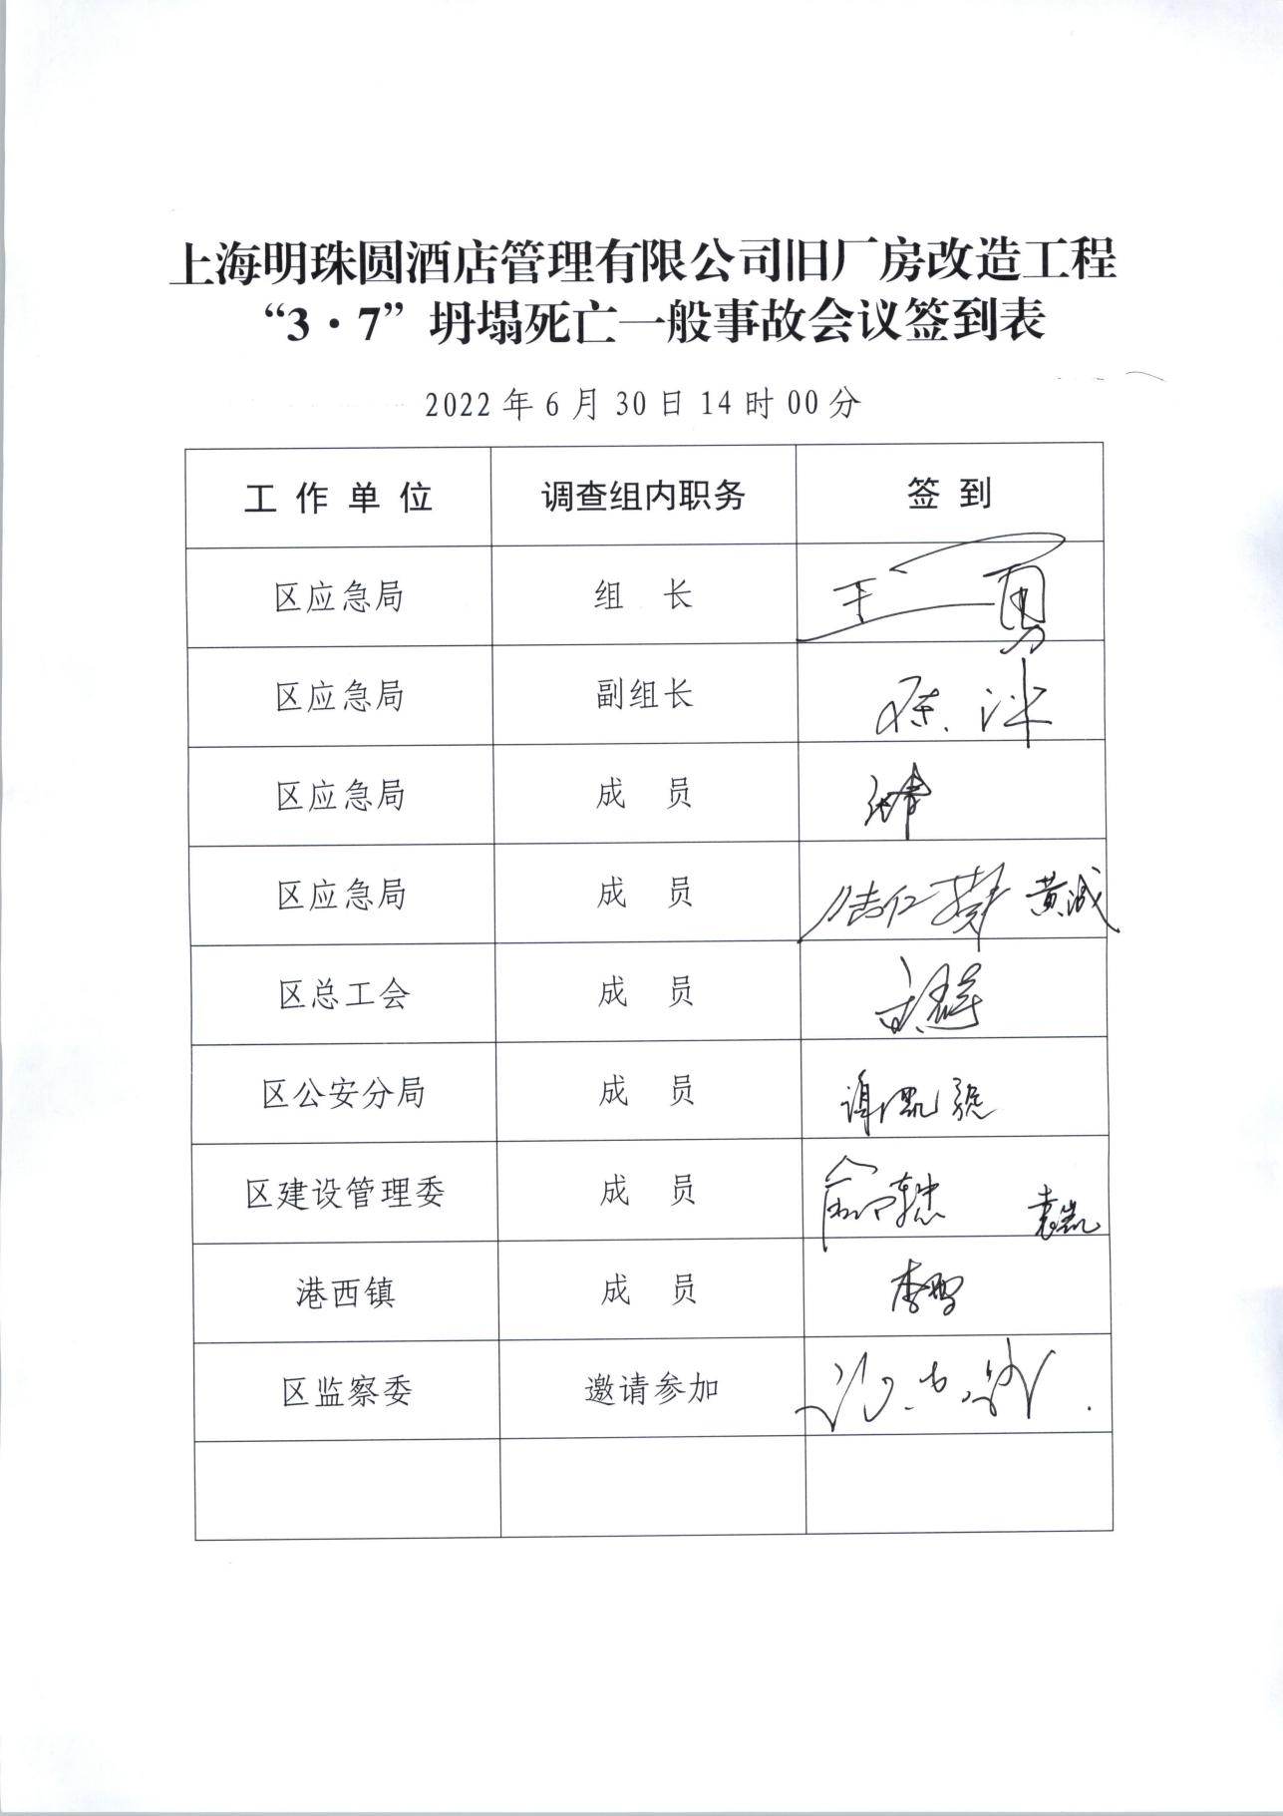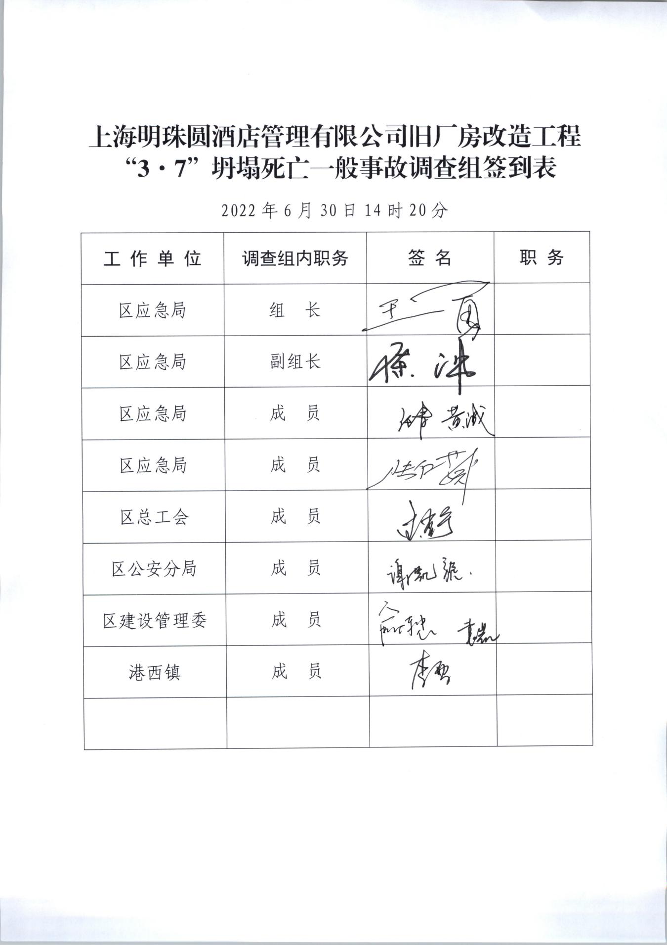
附件4
